すきま風量の計算方法

はじめに
換気方式、気密性能に応じた時々刻々のすきま風量の計算方法について示す。
以下の前提条件による。

すきま風量は温度差換気だけを考慮する（風向風速が気象データ地点と建設地で異なること、風圧係数設定のための建て込み具合の入力ができないため）

計画換気のファンのP-Q特性は考慮しない

計算方法

内外圧力差の計算
床面の内外圧力差$P_{0}$をとすると、室内床面からの高さ$h$における内外圧力差$ΔP\left(h\right)$は（1）式で求められる。
$$ΔP\left(h\right)=P_{0}-g∙h∙\left(ρ_{o}-ρ_{i}\right)$$ |  |  |  | （1）
 | ここで、 | $ΔP\left(h\right)$： | 高さ$h$における内外圧力差$ΔP\left(h\right)$[Pa]
 |  | $P_{0}$： | 床面の内外圧力差[Pa]
 |  | $g$： | 重力加速度[m/s2]（=9.8）
 |  | $h$： | 床からの高さ[m]
 |  | $ρ_{o}$： | 外気温度における空気の密度[kg/m3]
 |  | $ρ_{i}$： | 室内温度における空気の密度[kg/m3]
温度$θ$における密度$ρ$は、（2）式となる。
$$ρ=\frac{353.25}{θ+273.15}$$ | （2）
内外温度差を用いて、部位からのすきま風量を求める。
ここで、中性帯高さは（3）式で表される。
$$h_{nz}=\frac{P_{0}}{g∙\left(ρ_{o}-ρ_{i}\right)}$$ | （3）

床からのすきま風量
床からのすきま風量$Q_{f}$は（1）式における床面の内外圧力差から（4）式となる。
$$Q_{f}=αA_{f}∙\sqrt{\frac{2}{ρ_{o}}∙ΔP\left(0\right)} \\ =αA_{f}∙\sqrt{\frac{2}{ρ_{o}}∙P_{0}}$$ |  |  |  | （4）
 | ここで、 | $Q_{f}$： | 床からのすきま風量[m3/s]
 |  | $αA_{f}$： | 床の相当隙間面積[m2]

天井からのすきま風量
天井からのすきま風量$Q_{c}$は（1）式における天井面の内外圧力差から（5）式となる。
$$Q_{c}=-αA_{c}∙\sqrt{\frac{2}{ρ_{i}}∙ΔP\left(H\right)} \\ =-αA_{c}∙\sqrt{\frac{2}{ρ_{i}}∙\left[-P_{0}+g∙H∙\left(ρ_{o}-ρ_{i}\right)\right]}$$ |  |  |  | （5）
 | ここで、 | $Q_{c}$： | 天井からのすきま風量[m3/s]
 |  | $αA_{c}$： | 天井の相当隙間面積[m2]

垂直部位からのすきま風量
室内床面からの高さ$h$における垂直部位からのすきま風量$q_{v}\left(h\right)$は（6）式となる。
$$q_{v}\left(h\right)=sgn∙αL_{v}∙\sqrt{\frac{2}{ρ_{o} or ρ_{i}}∙\left|ΔP\left(h\right)\right|}$$ |  |  |  | （6）
 | ここで、 | $q_{v}\left(h\right)$： | 室内床面からの高さ$h$における垂直部位からのすきま風量[m3/s]
 |  | $sgn$： | $ΔP\left(h\right)$の符号[－]
 |  | $αL_{v}$： | 垂直部位の相当すきま長さ[m]
すきま風量は、（6）式を積分することで求まるが、中性帯（床面から$h_{nz}$）の上部と下部で平方根内の符号が異なるため、分けて積分する必要がある。

$0<h<h_{nz}$の場合
$$Q_{v,inflow}=\int_{0}^{h_{nz}}{q_{v}\left(h\right) dh} \\ =\int_{0}^{h_{nz}}{αL_{v}∙\sqrt{\frac{2}{ρ_{o}}∙ΔP\left(h\right)} dh} \\ =αL_{v}∙\sqrt{\frac{2}{ρ_{o}}}\int_{0}^{h_{nz}}{\sqrt{P_{0}-g∙h∙\left(ρ_{o}-ρ_{i}\right)} dh} \\ =αL_{v}∙\sqrt{\frac{2}{ρ_{o}}}{\left[-\frac{2{\left(P_{0}-g∙h∙\left(ρ_{o}-ρ_{i}\right)\right)}^{\frac{3}{2}}}{3g∙\left(ρ_{o}-ρ_{i}\right)}\right]}_{0}^{h_{nz}} \\ =αL_{v}∙\sqrt{\frac{2}{ρ_{o}}}\left[\left(-\frac{2{\left(P_{0}-g∙h_{nz}∙\left(ρ_{o}-ρ_{i}\right)\right)}^{\frac{3}{2}}}{3g∙\left(ρ_{o}-ρ_{i}\right)}\right)-\left(-\frac{2{\left(P_{0}-g∙0∙\left(ρ_{o}-ρ_{i}\right)\right)}^{\frac{3}{2}}}{3g∙\left(ρ_{o}-ρ_{i}\right)}\right)\right] \\ =\frac{2}{3}∙αL_{v}∙\sqrt{\frac{2}{ρ_{o}}}∙\frac{1}{g∙\left(ρ_{o}-ρ_{i}\right)}\left[0+{P_{0}}^{\frac{3}{2}}\right] \\ =\frac{2}{3}∙αL_{v}∙\sqrt{\frac{2}{ρ_{o}}}∙\frac{P_{0}^{3/2}}{g∙\left(ρ_{o}-ρ_{i}\right)}$$ | （7）

$h_{nz}<h<H$の場合
$$Q_{v,outflow}=\int_{h_{nz}}^{H}{q_{v}\left(h\right) dh} \\ =-\int_{h_{nz}}^{H}{αL_{v}∙\sqrt{\frac{2}{ρ_{i}}∙ΔP\left(h\right)} dh} \\ =-αL_{v}∙\sqrt{\frac{2}{ρ_{i}}}\int_{h_{nz}}^{H}{\sqrt{-P_{0}+g∙h∙\left(ρ_{o}-ρ_{i}\right)} dh} \\ =-\frac{2}{3}αL_{v}∙\sqrt{\frac{2}{ρ_{i}}}{\left[\frac{{\left(-P_{0}+g∙h∙\left(ρ_{o}-ρ_{i}\right)\right)}^{\frac{3}{2}}}{g∙\left(ρ_{o}-ρ_{i}\right)}\right]}_{h_{nz}}^{H} \\ =-\frac{2}{3}αL_{v}∙\sqrt{\frac{2}{ρ_{i}}}\left[\left(\frac{{\left(-P_{0}+g∙H∙\left(ρ_{o}-ρ_{i}\right)\right)}^{\frac{3}{2}}}{g∙\left(ρ_{o}-ρ_{i}\right)}\right)-\left(\frac{{\left(-P_{0}+g∙h_{nz}∙\left(ρ_{o}-ρ_{i}\right)\right)}^{\frac{3}{2}}}{g∙\left(ρ_{o}-ρ_{i}\right)}\right)\right] \\ =-\frac{2}{3}αL_{v}∙\sqrt{\frac{2}{ρ_{i}}}\left(\frac{{\left(-P_{0}+g∙H∙\left(ρ_{o}-ρ_{i}\right)\right)}^{\frac{3}{2}}}{g∙\left(ρ_{o}-ρ_{i}\right)}\right) \\ =-\frac{2}{3}∙αL_{v}∙\sqrt{\frac{2}{ρ_{o}ρ_{i}}}∙\frac{{\left[g∙\left(ρ_{o}-ρ_{i}\right)∙H-P_{0}\right]}^{3/2}}{g∙\left(ρ_{o}-ρ_{i}\right)}$$ | （8）

給排気口
給排気口からの流出入風量$Q_{p}$は（1）式における給排気口位置の内外圧力差によって、（9）、（10）式となる。
$$Q_{p,outflow}=-αA_{p}∙\sqrt{\frac{2}{ρ_{i}}∙ΔP\left(H_{p}\right)} \\ =-αA_{p}∙\sqrt{\frac{2}{ρ_{i}}∙\left[-P_{0}+g∙H_{p}∙\left(ρ_{o}-ρ_{i}\right)\right]}$$ |  |  |  | （9）
$$Q_{p,inflow}=αA_{p}∙\sqrt{\frac{2}{ρ_{o}}∙ΔP\left(H_{p}\right)} \\ =αA_{p}∙\sqrt{\frac{2}{ρ_{o}}∙\left[P_{0}-g∙h∙\left(ρ_{o}-ρ_{i}\right)\right]}$$ |  |  |  | （10）
 | ここで、 | $Q_{p}$： | 給排気口の風量[m3/s]
 |  | $αA_{p}$： | 給排気口の相当隙間面積[m2]
 |  | $H_{p}$： | 給排気口の高さ[m]

連続の式
流入空気と流出空気の合計は0となることから、連続の式は（11）式となる。
$$Q_{c}+Q_{f}+Q_{v,inflow}+Q_{v,outflow}+Q_{p,inflow}+Q_{p,outflow}=0$$ | （11）
（11）式の非線形方程式を床面の内外圧力差$P_{0}$について解くことで、（4）、（5）、（7）、（8）、（9）、（10）式から各部のすきま風量を求めることができる。

計算条件

概要
2．で述べた方法を簡易負荷計算に実装するには、毎計算ステップで（11）式の非線形方程式を解く必要があり、安定・高速性が求められる省エネ基準Webプログラムには不向きである。ここでは、簡易的にすきま風量を計算する方法について述べる。

すきまの設定
2．では一般的なすきま風量の計算法について述べたが、図 1に示すように気密性能が低い住宅のすきまの位置は、壁と床の取り合いと壁と天井の取り合いに集中している。ここでは、すきまの位置を図 2に示すような壁と床の取り合い、壁と天井の取り合い、給排気口に限定することとした。壁と床の取り合い、壁と天井の取り合いの相当隙間面積は均等を仮定した。

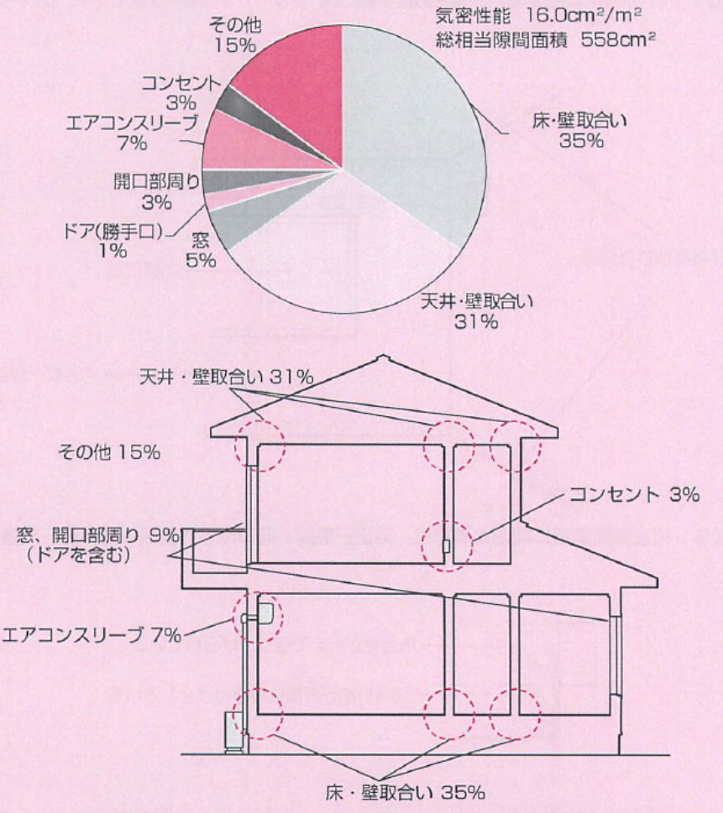
図 1 木造軸組住宅（c値16.0cm2/m2）におけるLDKのすきまの部位別割合

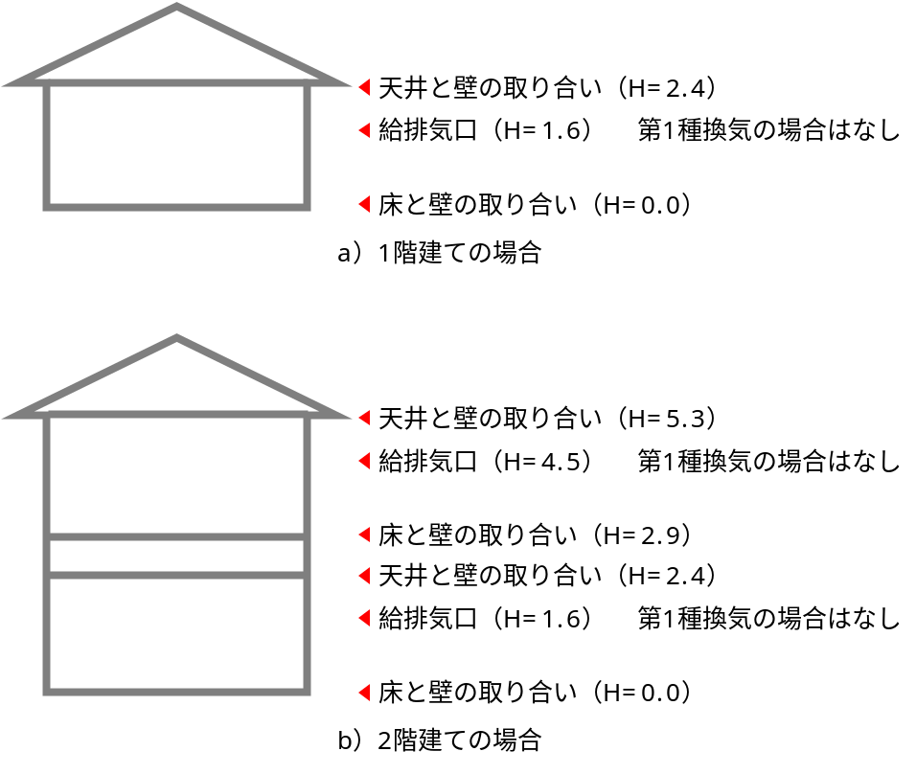
図 2 想定したすきま、給排気口の位置

給排気口面積

文献調査

建築設備設計基準（平成30年版）
建築設備設計基準における自然給気口の開口面積は、有効開口面風速3.0m/s、有効開口率0.3として、次の式で計算することとしている。

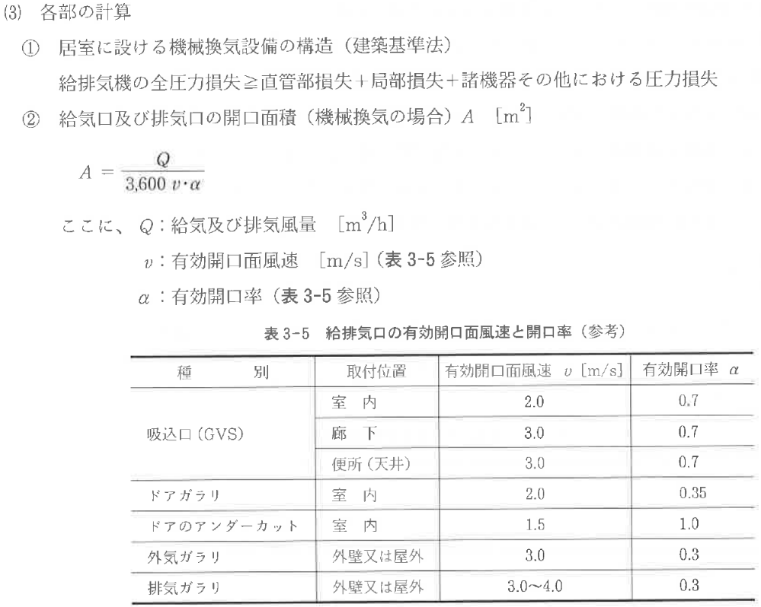
図 3 建築設備設計基準における給気口の設計法

三菱電機カタログ
三菱電機カタログによると、定性的な記述にとどまり設計者に委ねられている。

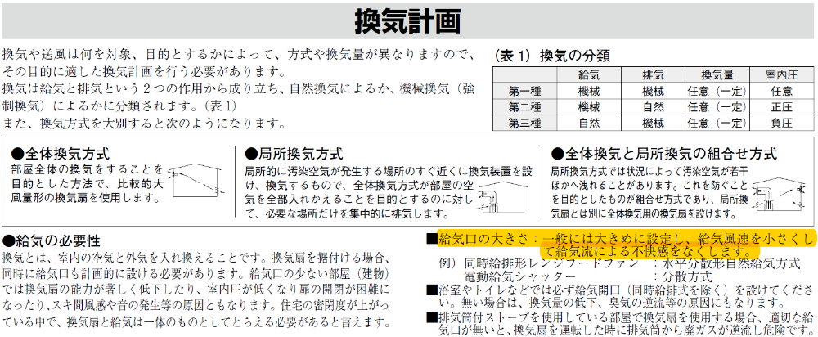
図 4 三菱電機カタログ

パナソニックカタログ
有効開口面積の計算法が示されている。原典までは追えていない。

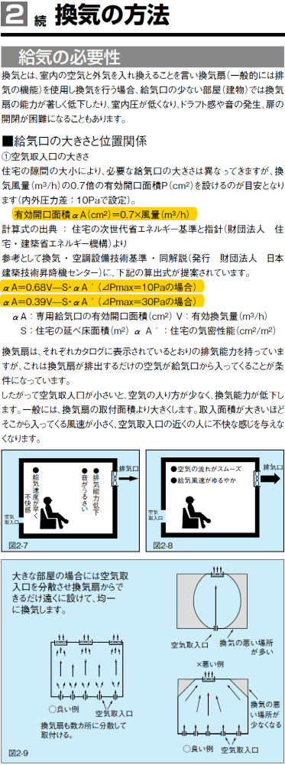
図 5 パナソニックカタログ

換気扇メーカーの高須産業
経験的に20～30m3/hにつき1か所。

給排気口面積の設定値
第3種、第2種換気方式の給排気口面積に関する明確な方法は示されていない。ここでは、図 5の中段に記載の「住宅の次世代省エネルギー基準と指針」（財団法人住宅・建築省エネルギー機構）に示される表 1で設定することとした。

表 1 給気口の有効開口面積の設定
換気方式 | 給気口αA
第1種換気 | なし
第2種換気 | 換気風量×0.7
第3種換気 | 換気風量×0.7

計算ケース
全計算ケースを表 2に示す。室内外温度を10ケース、C値を7ケース、階数を2ケース、延床面積を3ケース、換気方式を3ケース想定した。

表 2 計算ケース
室温×外気温 | C値 | 階数×延床面積 | 換気方式
27℃×35℃  27℃×30℃  27℃×25℃  24℃×20℃  24℃×15℃  20℃×10℃  20℃×5℃  20℃×0℃  20℃×-5℃  20℃×-10℃ | 0.2cm2/m2  1.0cm2/m2  5.0cm2/m2  10cm2/m2  15cm2/m2  20cm2/m2  25cm2/m2 | 1階×60m2  1階×80m2  1階×100m2  2階×90m2  2階×120m2  2階×150m2 | 第1種  第2種  第3種

計算結果と簡易計算法
すきま風量は、2．に示す方法で計算可能であるが、ここで扱う室温、熱負荷計算に影響するのは流入風である。ここでは、流入風に着目して計算結果を整理する。ただし、第2種、第3種換気については、ここで求めたすきま風量に計画換気の風量が加算されていることになる。そのため、第2種、第3種換気についてはすきま風の流入風量から計画換気の風量を減算し、純粋なすきま風量だけについて検討することとした。
冬季を想定した計算結果の例を図 6に示す。相当隙間面積C値と換気回数で求めたすきま風量は、おおむね比例関係にあることがわかる。また、内外温度差が大きくなるほどすきま風量が増加する傾向も再現できている。

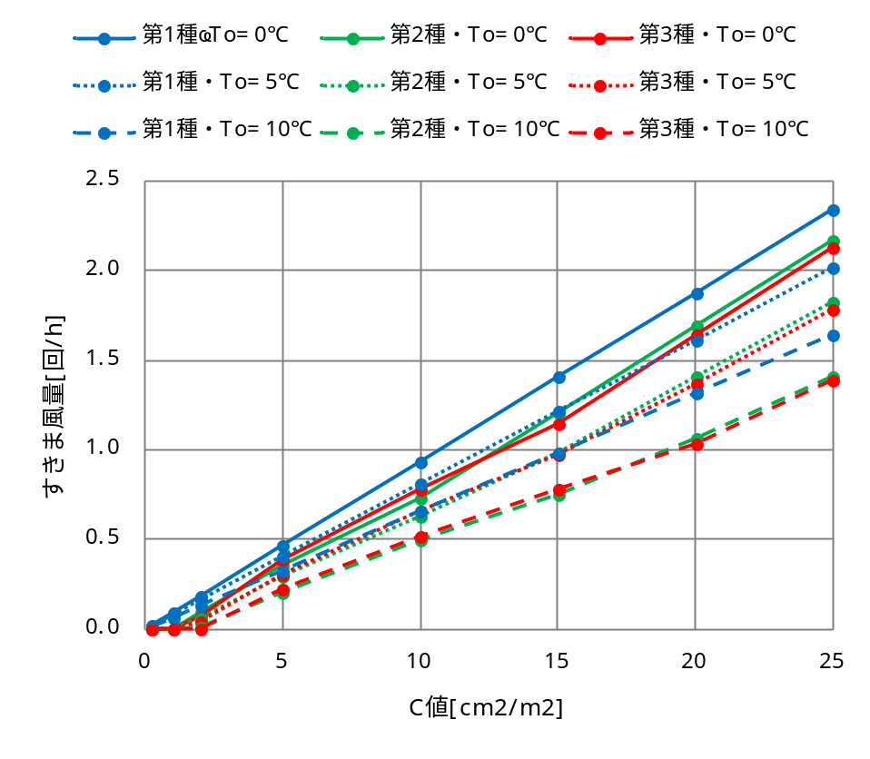
図 6 冬期（室温20℃）条件での換気方式と気密性能によるすきま風量
- 相当すきま面積には、給気口の有効開口面積を含まない
- 延床面積120m2の例

ASHRAE Handbookに示される住宅用換気・すきま風簡易推定モデル（Simplified Models of Residential Ventilation And Infiltration）を参考に、（12）式を作成した。
$$I=\max\left[\begin{matrix}a∙\left(C∙\sqrt{\left|∆T\right|}\right)+b & 0.0\end{matrix}\right]$$ |  |  |  | （12）
 | ここで、 | $I$： | すきま風流入量[回/h]
 |  | $C$： | 相当隙間面積[cm2/m2]
 |  | $∆T$： | 内外温度差[℃]
 |  | $a$： | 係数[回/(h･(cm2/m2･K0.5)]
 |  | $b$： | 切片[回/h]
図 7に（12）式の関係を示す。おおむね横軸、縦軸は線形関係にある。図中の線形回帰式から（12）式の係数と切片を求めると表 3となり、すきま風量の簡易推定式が完成した。なお、（12）式を使用するには室温が必要となるが、ここでは前時刻の室気積加重平均の室温で計算することとする。

表 3 （12）式における係数$a$と切片$b$
 | 1階建て |  |  | 2階建て
 | 第1種換気 | 第2種換気 | 第3種換気 | 第1種換気 | 第2種換気 | 第3種換気
$$a$$ | 0.022 |  |  | 0.020
$$b$$ | 0.0 | 0.26 | 0.28 | 0.0 | 0.14 | 0.13

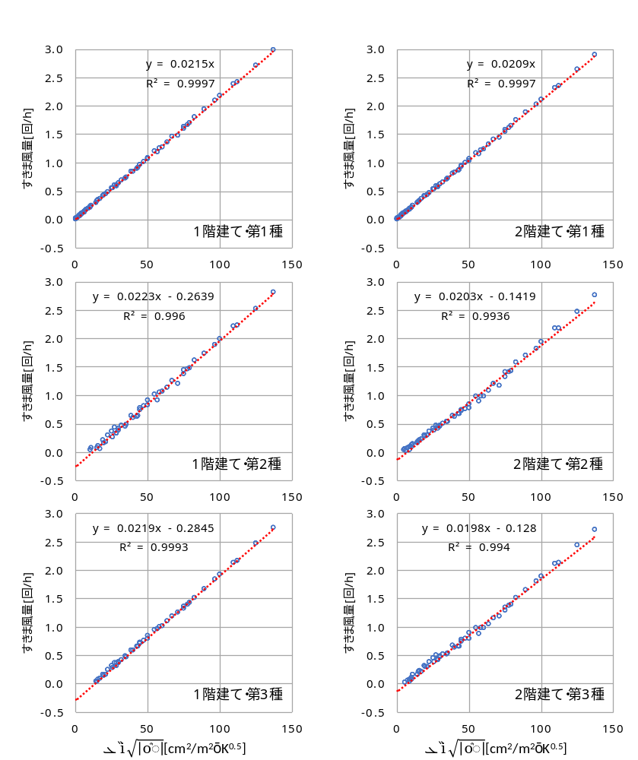
図 7 すきま風量の簡易計算式の係数と切片

国土交通省国土技術政策総合研究所、国立研究開発法人建築研究所 監修：改修版 自立循環型住宅への設計ガイドライン エネルギー消費50%削減を目指す住宅設計、一般社団法人日本サステナブル建築協会、pp. 60、2018.3
一般社団法人公共建築協会：国土交通省大臣官房官庁営繕部設備・環境課監修 建築設備設計基準 平成30年版、pp. 536、2018.7
2013 ASHRAE Handbook—Fundamentals, Chapter 16 Ventilation and Infiltration

